Résultats courses de la Saint-Gilles 09/09/18

10 km
Cadettes |  |  | Espoirs masculins
Margot CUCHET |  |  | Ludovic GIBOT
55’11 | 1ère CAF sur 3  33ème féminine sur 110  231ème au scratch sur 395 |  | 40’34  (rec. club) | 1er ESM sur 5  22ème masculin sur 284  23ème au scratch sur 395
Camille de PORTZAMPARC |  |  | Seniors masculins
57’51  (rec. pers.) | 2ème CAF sur 3  52ème féminine sur 110  290ème au scratch sur 395 |  | Fabien MICHAUT
57’51  (rec. pers.) |  |  | 56’48  (rec. pers.) | 87ème SEM sur 107  216ème masculin sur 284  258ème au scratch sur 395
Où est Charlie ?
Crédit photos : Organisateurs

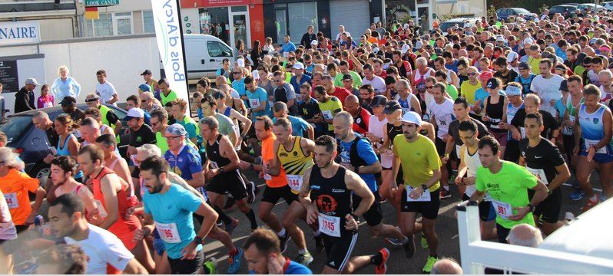
Crédit photos : Service om. Mairie de Bois d’Arcy
Départ du 10 km

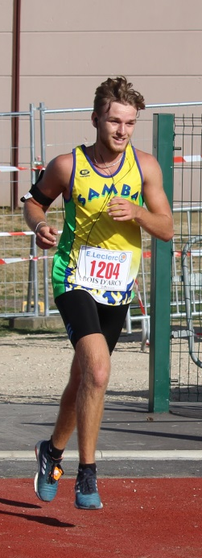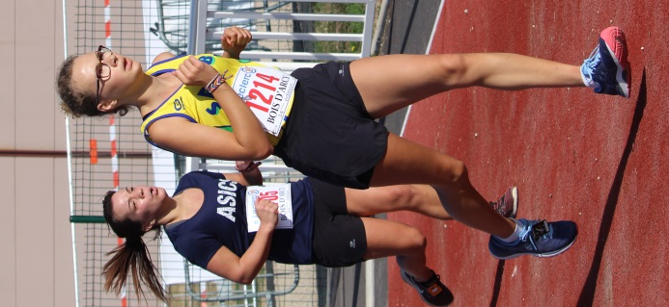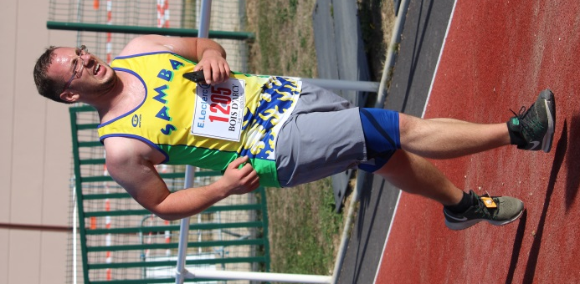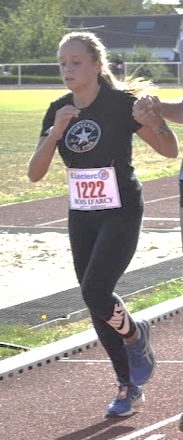
1. Ludovic

2. Margot

3. Fabien

4. Camille

Crédit photos :
Th. Rouillé (1/2/3)
Organisateurs (4)

Résultats du 2 km
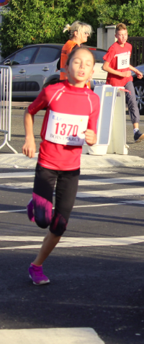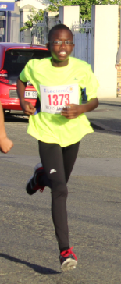
Sara Désiré
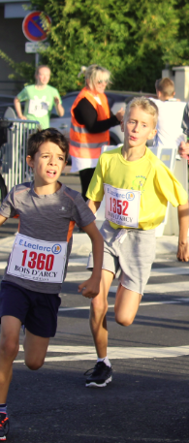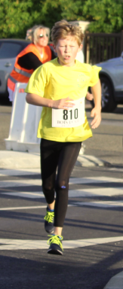
Antoine Ethan

Crédit photos : Thierry Rouillé

POUSSINES
1 | 0:07:39 | DA SILVA LOPES | Sara | SAMBA
2 | 0:07:58 | BOURDIN | Ange
3 | 0:08:20 | FERRER | Eloïse
4 | 0:08:34 | SARAIVA DIALLO | Léana
5 | 0:08:53 | DULONG | Juliette
6 | 0:09:25 | GELLY | Chloé

POUSSINS
1 | 0:06:57 | AMANZOU | Darrel | THIAIS AC
2 | 0:07:11 | RAHOUI | Yassine | SMAC
3 | 0:07:28 | CHALMEL | Joachim
4 | 0:07:37 | BRESSON | Aurélien
5 | 0:07:38 | MALOU | Désiré | SAMBA
6 | 0:07:50 | DURQUET | RémiI | GALLY AC
7 | 0:07:54 | MOREL | Alexis
8 | 0:07:55 | DE PORTZAMPARC | Antoine | SAMBA
9 | 0:07:56 | MOCHO | Clément
10 | 0:07:57 | HOOESTOEL | Romain
11 | 0:07:59 | PARMENTIER | Killian
12 | 0:08:01 | TISSERAND | Bastien
13 | 0:08:03 | LEPERS LOPEZ | Olivier
14 | 0:08:15 | SONALLY | Eloi
15 | 0:08:37 | COSPEREC | Nolan

BENJAMINES
1 | 0:07:33 | BESOZZI | Inès | SMAC
2 | 0:08:05 | PUGSLEY | Jane
3 | 0:08:35 | STROUVEN | Ely
4 | 0:08:38 | CHAUVEAU | Eline
5 | 0:09:12 | DELAVAUD | Moana
6 | 0:09:18 | CORDIER | Manon

BENJAMINS
1 | 0:07:10 | FERRER | Geoffrey
2 | 0:07:25 | DESIREE | Théo
3 | 0:07:43 | DERRAS GRANDO | Jean -Baptiste
4 | 0:07:45 | FERAULT | Côme
5 | 0:07:49 | LEPERS LOPEZ | Xavier
6 | 0:07:53 | BRIAULT | Louis
7 | 0:07:55 | MOCHO | Baptiste
8 | 0:07:56 | HOOESTOEL | Paul
9 | 0:08:08 | JALINIER | Ethan | SAMBA
10 | 0:08:19 | DESIREE | Noah
11 | 0:08:48 | DUMONT | Luca
12 | 0:08:59 | HENNO | Thomas

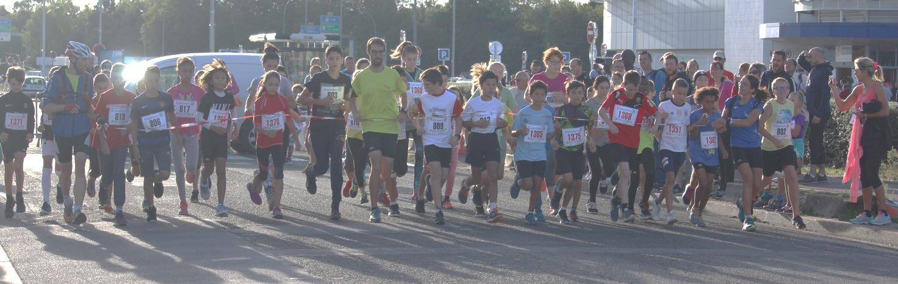

Résultats du 1 km
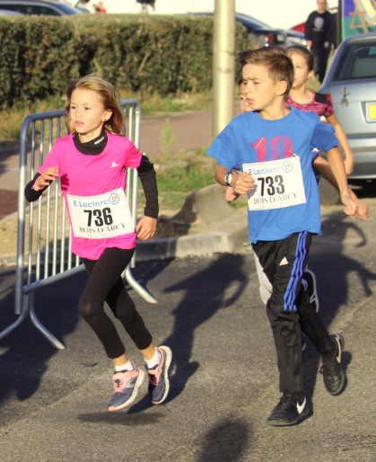
Léane
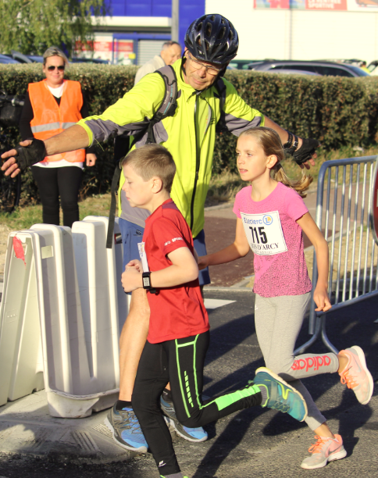
Hortense

Pas de photo de Nadine. Toutes nos excuses…

ÉVEIL ATHLÉTIQUE FÉMININES
1 | 0:04:39 | AMANZOU | Maroussia | THIAIS AC
2 | 0:04:40 | AMANZOU | Stella | THIAIS AC
3 | 0:04:43 | MAFFEIS | Léane | SAMBA
4 | 0:04:50 | BRIAULT | Hortense | SAMBA
5 | 0:04:52 | DE FREITAS | Clara
6 | 0:05:01 | DULONG | Emmy
7 | 0:05:04 | COSPEREC | Nina
8 | 0:05:06 | MALOU | Nadine | SAMBA
9 | 0:05:17 | STROUVEN | Léa
10 | 0:05:21 | GENEST | Lola
11 | 0:05:24 | SARAIVA DIALLO | Maëly
12 | 0:05:25 | CHAPMAN-JOSEPH | Charlize
13 | 0:05:26 | RICHARD | Iroaz
14 | 0:05:33 | SOUSA | Eva
15 | 0:05:44 | BROUZET | Lily
16 | 0:05:53 | LEVET | Eva

ÉVEIL ATHLÉTIQUE MASCULINS
1 | 0:04:27 | MENARD | Enzo
2 | 0:04:29 | TISSERAND | Gauthier
3 | 0:04:32 | QUINIOU | Noah
4 | 0:04:34 | PLAS | Raphael | GALLY AC
5 | 0:04:42 | BENTO | Raphael
6 | 0:04:45 | JOUANNE | Fabio
7 | 0:04:46 | FLAMANC | Samuel
8 | 0:04:48 | NGUYEN | Minh Tam
9 | 0:04:49 | TRONET | Liam
10 | 0:04:55 | SCHNERB | Antoine
11 | 0:04:57 | LE DOEUFF | Jules
12 | 0:04:59 | SOUSA | Flavio
13 | 0:05:00 | COSPEREC | Yanis
14 | 0:05:02 | FAURE | Raphaël
15 | 0:05:12 | LEPERS LOPEZ | Eric
16 | 0:05:15 | HENNO | Eliott
17 | 0:05:22 | DUBOIS | Landry
18 | 0:05:23 | AFLAH | Naïm
19 | 0:05:27 | MACFADYEN | Noah

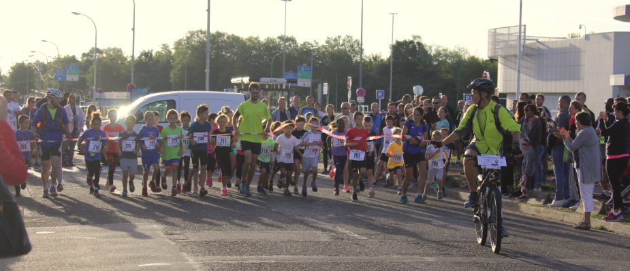

Les podiums des Sambaïolos…

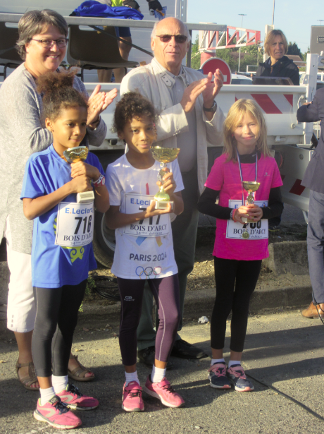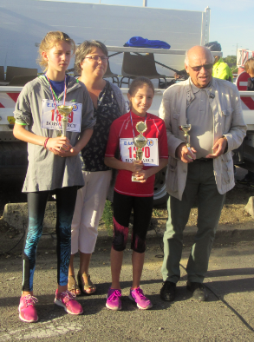
Léane Mafféis, 3ème EAF Sara Da Silva Lopes, 1ère POF
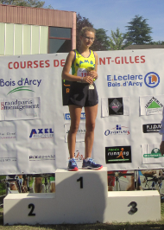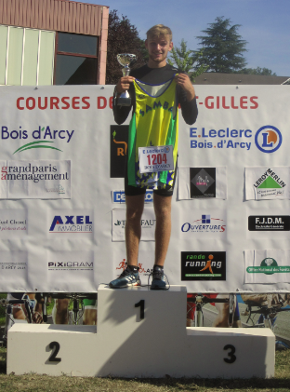
Margot Cuchet, 1ère CAF Ludovic Gibot, 1er ESM

Crédit photos : Thierry Rouillé

